
２０２６年 ８月卒業式
海外父母招聘の申し込みについて

2026年8月31日の卒業式に合わせて、海外父母の来日
招聘の申込を開始します。
希望する留学生は、申し込みをおこなってください。

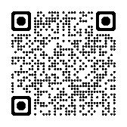
受付期間：6月8日(月)～6月22日（月）
申込書類：留学生センターのHPからダウンロード
提出先：東金キャンパス H棟3階 留学生センター
紀尾井町キャンパス 2号棟 国際教育センター
滞在期間：短期滞在ビザ（15日間）以内

2026年5月26日
留学生センター
問い合わせ先
TEL:0475-55-8810
abroad@jiu.ac.jp

